АЛГЕБРА
1
Найти значение выражения: $\frac{ав}{а-в}$ , при а=-1, в=0,5

- - $\frac{ 1}{3}$ 2) $\frac{1}{3}$ 3) – 1 4) 1

2
Какое из чисел отмечено на координатной прямой точкой A?
А

1. |  | $$\sqrt{27}$$ |  | 2. | $$\sqrt{5,7}$$ |  | 3. | $$\sqrt{23}$$ |  | 4. | $$\sqrt{35}$$

3
Значение какого выражения является рациональным числом?
1.($\sqrt{6}$ - 3) ($\sqrt{6}$ + 3) 3. $\sqrt{3}$ ∙ $\sqrt{5}$

2. ($\sqrt{5}$)² 4. ($\sqrt{6 }$ - 3)² .

4
Найти корни уравнения: х² + 7х – 18 = 0.

Ответ__________________

5
Установить соответствие между графиками функций и формулами, которые их задают .

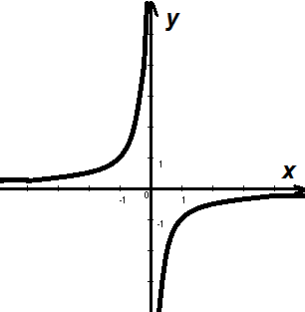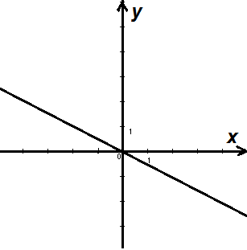
А. Б. В.

- у= - $\frac{2}{х}$ 2. у= $\sqrt{х}$ 3. у= $\frac{2}{х}$ 4. у= 2х

А | Б | В

6
Какое выражение равно 2^{-п} ?
- -2^{п} 2. $\frac{1}{2^{n}}$ 3. $\frac{1}{2^{-n}}$ 4. -$\frac{1}{2^{n}}$

7
Упростить выражение: $\frac{а^{2}-х^{2}}{ах-х^{2}}$

Ответ___________

8
Решить систему уравнений: $\left\{\begin{aligned}5х+2у=8 \\ 3х-у=7\end{aligned}\right.$
Ответ_________________

ГЕОМЕТРИЯ

9
Один из углов параллелограмма на 58° больше другого. Найти градусную меру большего угла параллелограмма.

Ответ______________

10
В прямоугольном треугольнике один из его катетов равен4 м, а гипотенуза 6 м. Найти второй катет.

Ответ______________

11
Какие их следующих утверждений верны:
1) Диагонали ромба делят его углы пополам.
2) Всякий ромб является параллелограммом.
3) Сумма внутренних углов ромба равна 180°.
4) Около любого ромба можно описать окружность.
5) Точка пересечения диагоналей ромба находится на одинаковом расстоянии от его сторон.
12
Найти среднюю линию трапеции ABCD, если стороны квадратных клеток равны 1. .
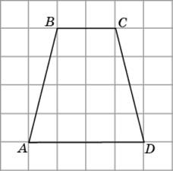

РЕАЛЬНАЯ МАТЕМАТИКА

13
При работе фонарика батарейка постепенно разряжается, и напряжение в электрической цепи фонарика падает. На рисунке показана зависимость напряжения в цепи от времени работы фонарика. На горизонтальной оси отмечается время работы фонарика в часах, на вертикальной оси — напряжение в вольтах. Определите по рисунку, какое напряжение будет в цепи через 6 часов работы фонарика. Ответ дайте в вольтах.
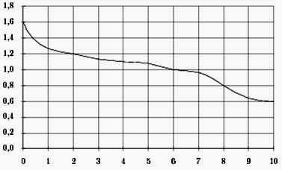
14
Из формулы скорости равноускоренного движения v=v₀+ at , v₀- начальная скорость,v- скорость, t- время, а- ускорение, выразить а.
Ответ__________________
15
У дедушки 30 чашек: 14 с красными цветами, остальные с синими цветами. Дедушка наливает чай в случайно выбранную чашку. Найти вероятность того, что это будет чашка с синими цветами?
Ответ _________________

ЧАСТЬ 2
16
Сократить дробь: $\frac{{18}^{n+3}}{3^{2n+5} ∙ 2^{n-2}}$

17
В параллелограмме ABCD точка E — середина стороны AB. Известно, что
EC = ED. Докажите, что данный параллелограмм — прямоугольник.

18
Имеется кусок сплава меди с оловом общей массой 12 кг, содержащий 45% меди. Сколько чистого олова надо добавить к этому куску сплава, чтобы получившийся новый сплав содержал 40% меди?

